

河北省地税局网上办税中心
使用说明

河北省电子认证有限公司
2014年10月

使用前提
如办理的数字证书为地税项目证书，则携带办理好的河北CA数字证书及计算机代码到所属地税局征收服务大厅开通地税网上报税功能即可。
如办理的数字证书为其他项目证书，则先到河北CA当地办事处开通相关权限，再到所属地税局征收服务大厅开通地税网上报税功能。

数字证书助手安装
登录河北CA网站（www.hebca.com），下载河北CA数字证书助手,如图1.1所示。

图1.1
下载完成之后，运行安装程序，出现如下安装界面，如图1.2所示。
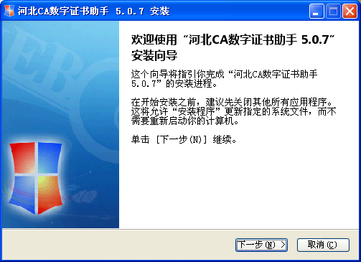
图1.2
点击下一步，出现如图1.3所示。
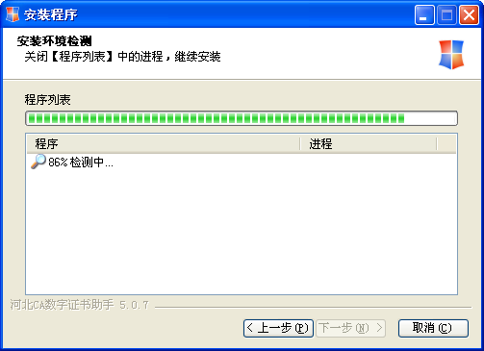
图1.3
安装程序会首先检测安装环境，以确保软件安装成功。如果安装时开启浏览器，检测结果提示关闭程序列表，如图1.4所示，关闭浏览器后，安装界面会自动跳到如图1.5所示界面；如果安装时没有开启浏览器，则直接进入1.5所示界面。
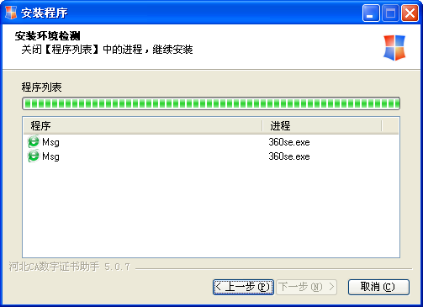
图1.4
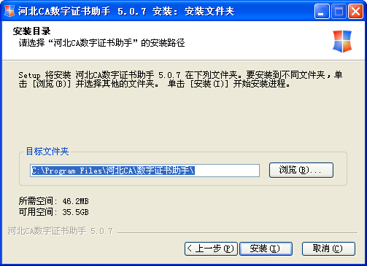
图1.5
选择安装目录，然后点击安装，出现安装界面,如图1.6所示。
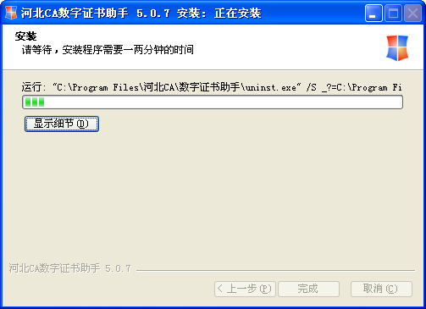
图1.6
稍等片刻，会出现如图1.7所示。
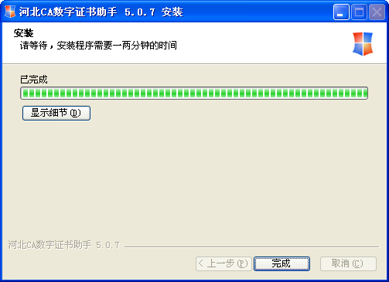
图1.7
点击完成，数字证书助手安装完毕。

数字证书助手使用
双击电脑桌面上图标，打开数字证书助手，如图1.8所示。

图1.8
数字证书助手中常用到的功能为修改证书密码（初始密码123456）和证书查看，点击我的证书，如图1.9所示。
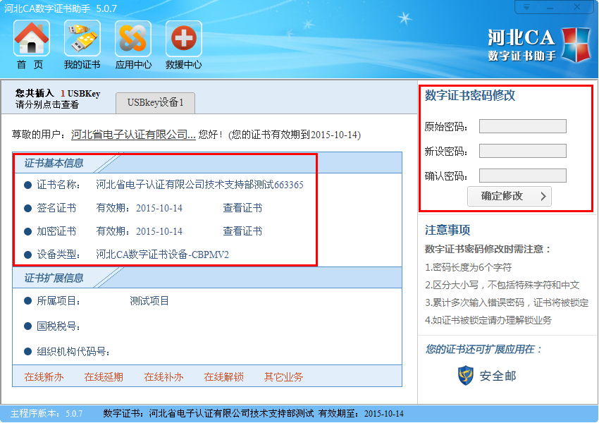
图1.9

网上办税中心使用流程
打开浏览器，在地址栏输入地税网上办税中心地址http://bs.hebds.gov.cn（联通宽带用户可直接输入http://121.28.0.57，电信宽带用户可直接输入http://219.148.59.51）,或者从河北CA数字证书助手提供的入口进入，如图1.10所示。

图1.10
进入网上办税中心登录页面之后，点击河北CA数字证书认证中心的证书用户的数字证书登录，如图1.11所示。
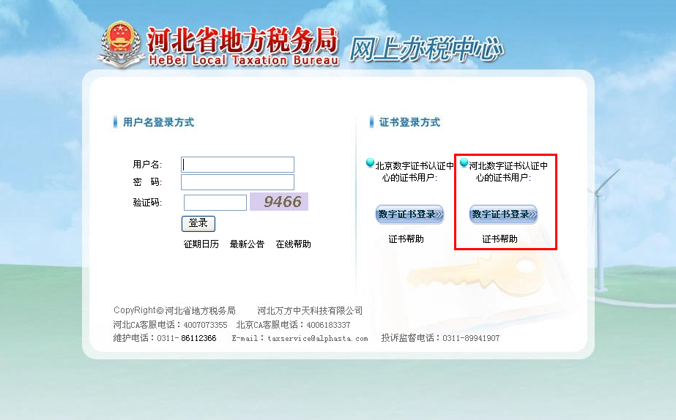
图1.11
点击登录按钮后会提示输入密码，输入正确的数字证书密码后，即可登录地税网上办税中心进行业务办理，如图1.12所示。如无法正常登录，请检查数字证书是否正常连接，也可致电河北CA客服中心400-707-3355。
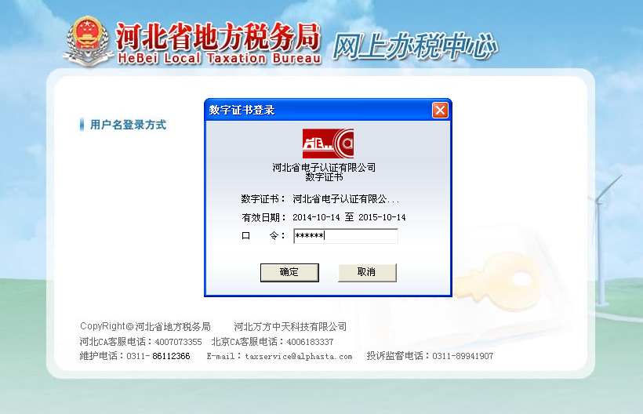
图1.12
注意：当插上数字证书之后，证书基本信息包含本单位信息才能进行申报，如果没有本单位信息，请检查数字证书是否插在电脑上，或者致电400-707-3355。

网上办税服务厅使用流程
打开浏览器，在地址栏输入地税网上办税服务厅的地址http://bsfw.hebds.gov.cn/wbcms ,或者从河北CA数字证书助手提供的入口进入，如图1.13所示：
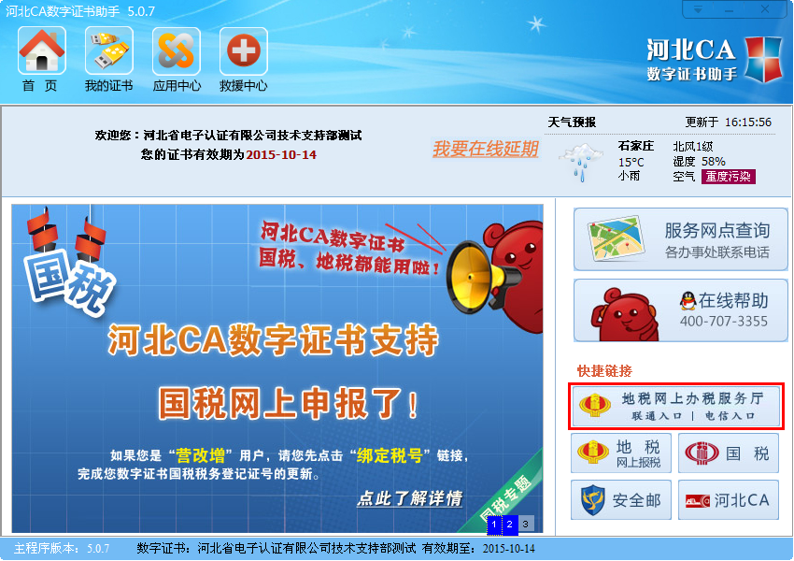
图1.13
进入网上办税服务厅登录页面之后，点击河北CA用户按钮，如图1.14所示。
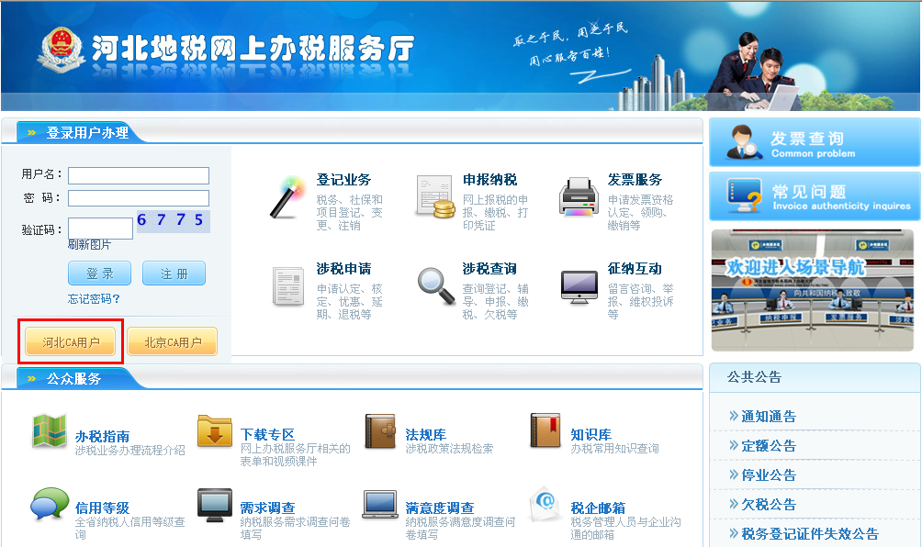
图1.14
点击河北CA用户之后，出现如图1.15所示。
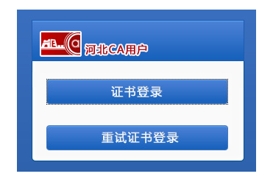
图1.15
继续点击证书登录，点击之后会提示输入密码，如图所示，输入正确的数字证书密码之后，即可登录地税网上办税服务厅进行业务办理，如图1.16所示。
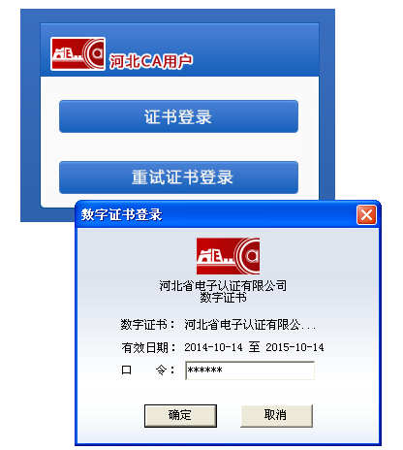
图1.16

